Первый этап индивидуального проекта

Создание сайта

Заболотная Кристина Александровна

Содержание

# 1 Цель работы

Загрузка шаблона сайта на репозиторий и github. Синхронизация сайта с github.

# 2 Задание

Размещение на github pages заготовки для персонального сайта. 1. Установить необходимое программное обеспечение. 2. Скачать шаблон темы сайта. 3. Разместить его на хостинге git. 4. Установить параметр для URLs сайта. 5. Разместить заготовку сайта на github pages.

# 3 Выполнение лабораторной работы

1. Установим необходимое программное устройство.

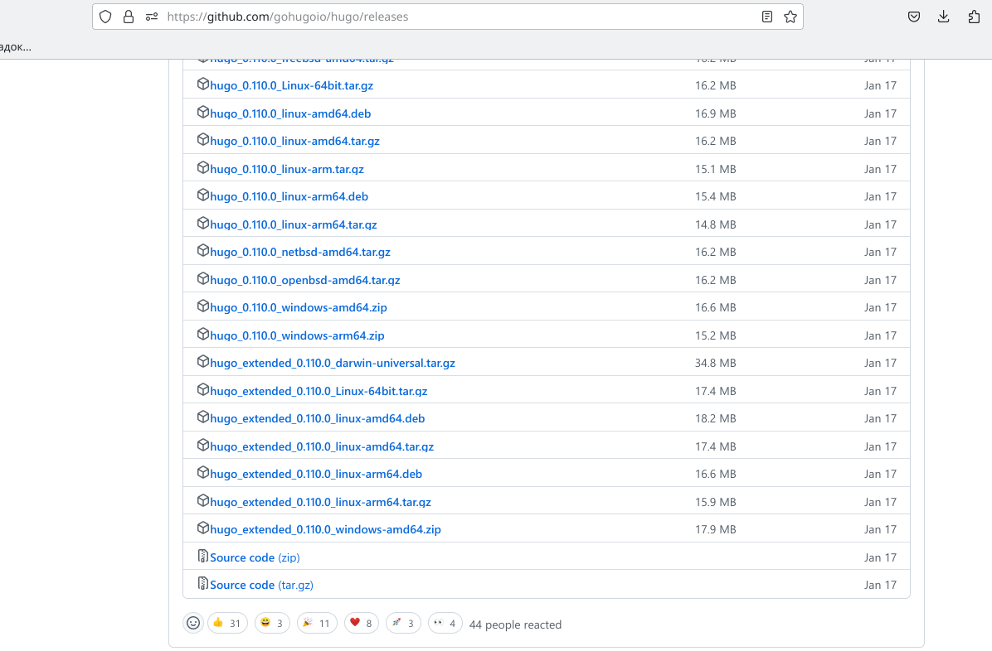

Скачиваю необходимое программное обеспечение

1. Создаём репозиторий на github. Клонируем его. Переходим в blog.

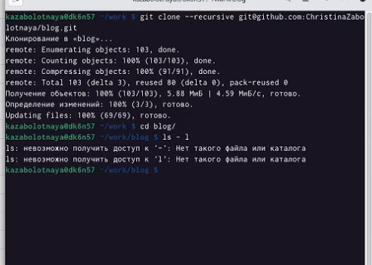

Клонируем репозиторий

1. В blog выполним ~/bin/hugo.

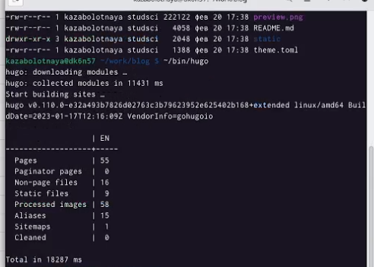

~/bin/hugo

1. Удалим папку public, выполним ~/bin/hugo server.

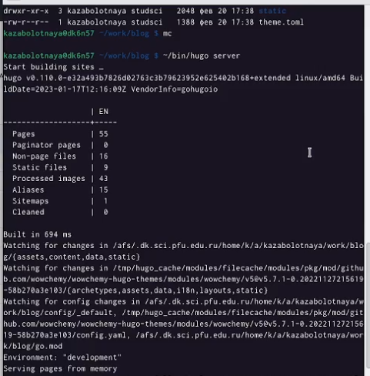

~/bin/hugo server

1. Создадим репозиторий, со специальным названием, как наш пользователь и .github.io.

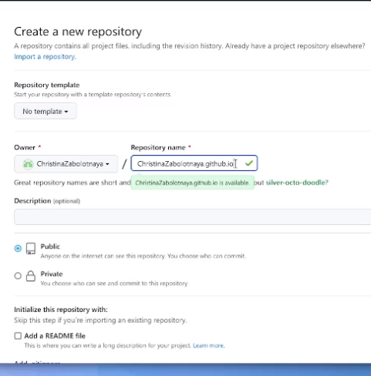

Создаем репозиторий

1. Перейдём в папку work, клонируем созданный репозиторий, создаём ветку, создаём пустой файл README.md, добавляем этот файл.

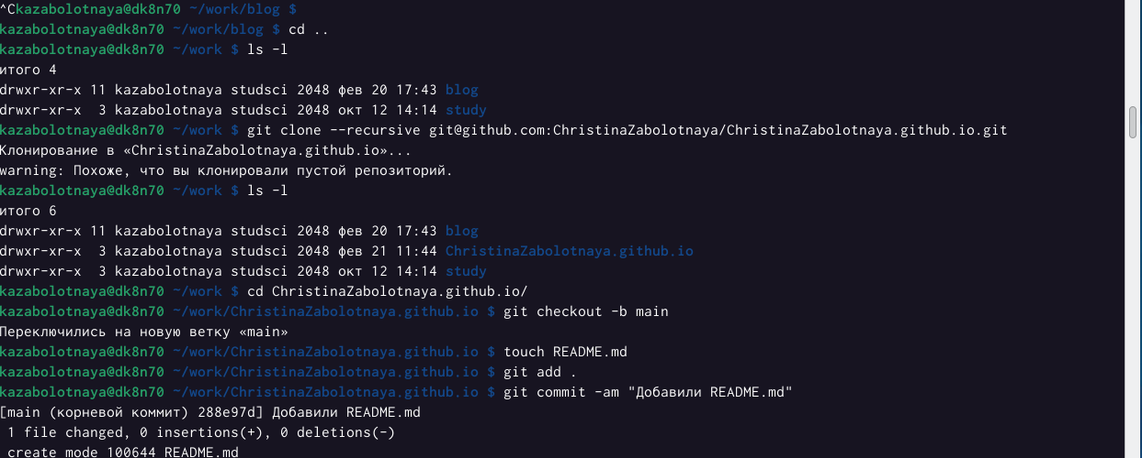

Работаем в терминале

1. Переходим в blog, подключим репозиторий к папке, находящейся внутри нашего blog.

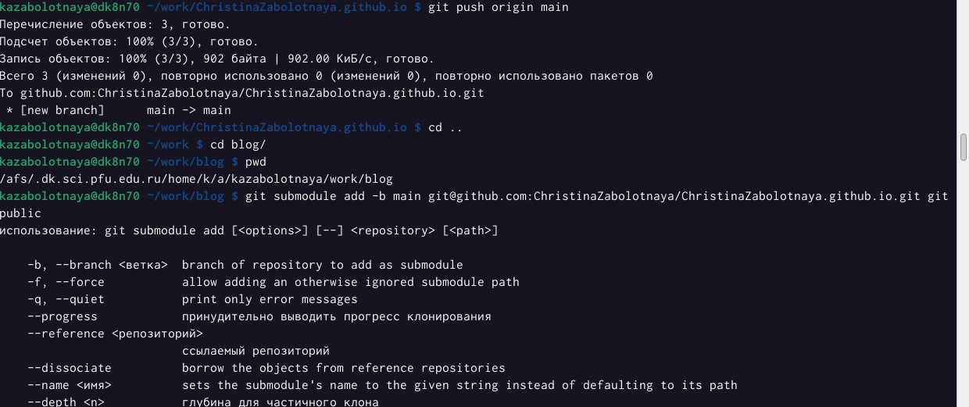

Работаем в терминале

1. Комментрируем папку public в gitignore.

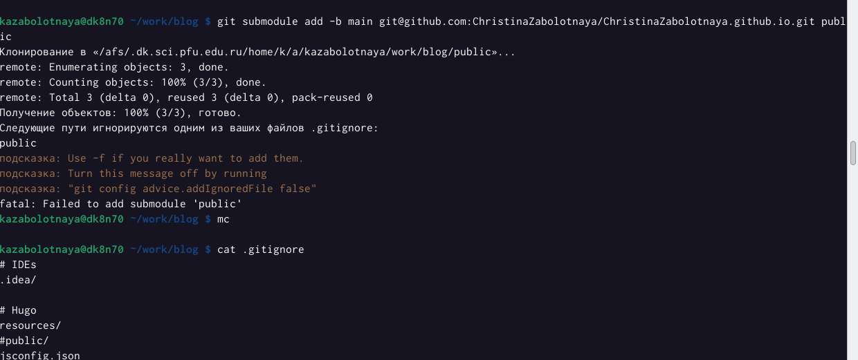

Комментриуем папку public

1. Перейдём в ~/bin/hugo, далее в папку public, убедимся, что каталог подключен к репозиторию - git remote -v.

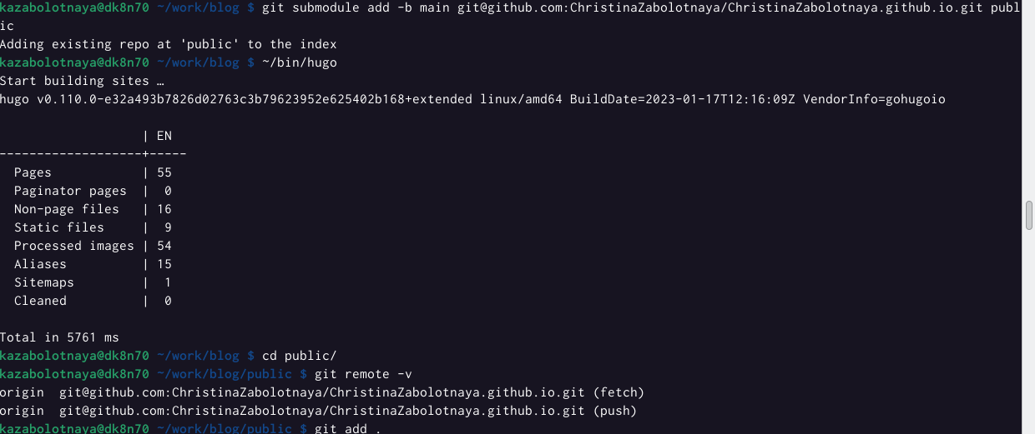

Работаем в терминале

1. git add, git commit.

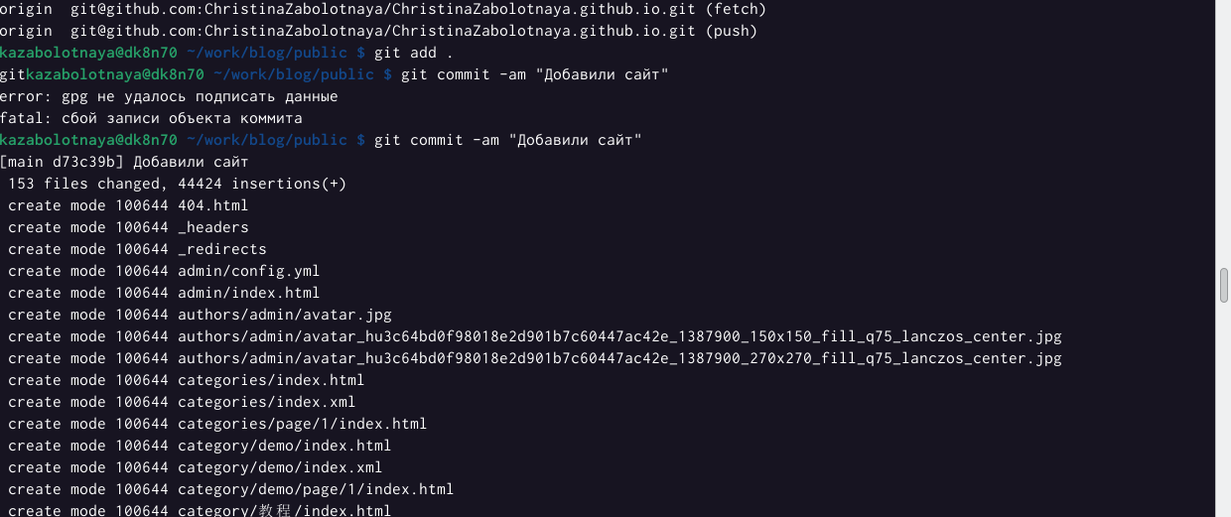

git add, git commit

1. git push origin main

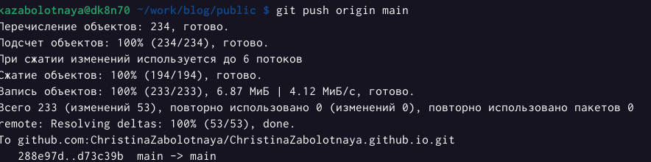

git push

# 4 Выводы

В ходе выполнения данной лабораторной работы я научилась работать и создавать сайты. Синхронизировать его с github.

# Список литературы